ピア・カウンセリング

第１回
ピア・カウンセリング
って…なに？
10/14(土) 岡崎福祉会館
301号室

第５回
地域で元気に
暮らしていこう
12/2(土) 岡崎福祉会館
視聴覚室

体験講座

第3回
自分のことを
好きになろう
11/12(日) 岡崎福祉会館
301号室

第２回
自分の気持ちを
出してみよう
10/28(土) 岡崎げんき館
多目的室

第４回
自分の障がいに
ついて話してみよう
11/26(日) 岡崎福祉会館
視聴覚室

時間：全日程 午後１：００～５：００
（１２：３０より受付）

ピア・カウンセリングは、同じ障がいをもったなかまに話を聞いてもらうことで、「本当のきもち」や「自分のちから」に気づいて、元気になっていく方法です。
「がんばってるけど、ちょっとつらい」「苦しいのに、誰もわかってくれない」「言いたいことあるけど、聞いてくれない」と感じているかた。ピア・カウンセリングで、ちょっと心を軽くしてみませんか♪
講 師 自立生活センター 十彩（といろ） ピア・カウンセラー 木本 光宣 氏
岡崎自立生活センターぴあはうす ピア・カウンセラー 髙橋 美絵 氏
対 象 障がいのある方
（障がい者手帳のない方も可）
参 加 費 無料
申し込み 申込用紙に必要事項を記入し、「ぴあはうす」
あてにお送りください。
（〒444-0038
岡崎市伝馬通５丁目47番地）
締切後、こちらから参加していただけるかどうか連絡いたします。
締 切 １０月７日（土曜日）
主 催：岡崎市・岡崎市障がい者基幹相談支援センター
お問合せ：岡崎自立生活センターぴあはうす Tel：(0564)26-5080
会場案内
岡崎福祉会館
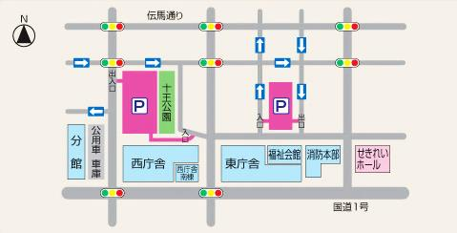
徳王神社前
市役所口
★バス
東岡崎より２番バス乗り場から「市民病院」行「中央総合公園」行または「美合」行
「ＪＲ岡崎駅前」行に乗車。「市役所口」または「徳王神社前」下車。

岡崎げんき館
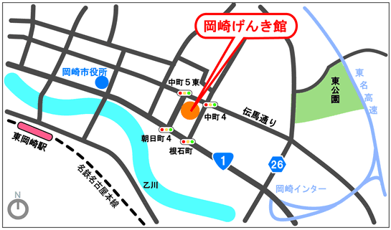
★バス
東岡崎より２番バス乗り場から「市民病院」行「中央総合公園」行または「美合」行
「ＪＲ岡崎駅前」行に乗車。「岡崎げんき館前」下車。

平成２９年度 ピア・カウンセリング体験講座
参 加 申 込 書
 |  | 年齢  才 | 性別  男・女
住 所 〒

電 話 | 所属
障害名（状況） | 補装具：手動車いす・電動車いす  杖・独歩・その他（ ）
☆参加できる日にち全部に〇をつけてください（すべて土曜日）

10月１４日（土） ・ 10月２８日（土） ・ １１月１２日（日）

11月26日（日） ・ 12月２日（土）

※できるだけ全日程参加されると、よりいっそう講座の理解が深まります。

☆介助について
①介助者は 同行します （ ）
必要ない （ ） いずれかに○を
つけてください

- 介助が必要な方は、基本的にガイドヘルパー等をご利用ください。講座中、介助者は部屋の外で待機していていただきます。

☆この講座に希望すること、その他何かあればお書き下さい。

郵送またはＦＡＸにてご返信ください。
〒444-0038 愛知県岡崎市伝馬通５丁目４７番地
岡崎自立生活センターぴあはうす
ＦＡＸ番号 ０５６４－２６－５０８０

